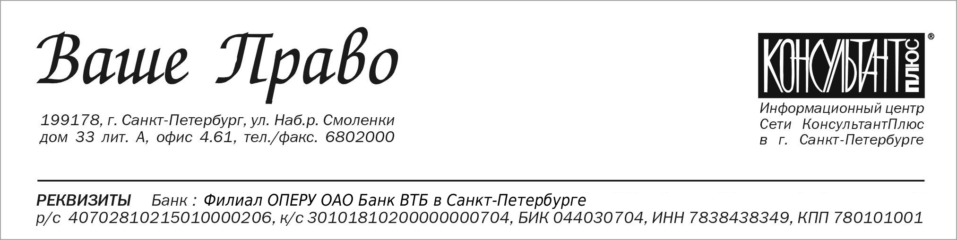
Информационное письмо № 1 от 24.10.2011г.
ВНИМАНИЮ РУКОВОДИТЕЛЕЙ ПРЕДПРИЯТИЙ И ГЛАВНЫХ БУХГАЛТЕРОВ!!!

Предлагаем Вам посетить 16 декабря 2011 года совместный семинар
ООО «Ваше Право» и Северо-Западного территориального института профессиональных бухгалтеров

Тема семинара:

«Учетная политика 2012 года.
Бухгалтерская и налоговая отчетность. Анализ изменений в налоговом законодательстве»

Лекторы:
10.00-13.00 – Петрова Юлия Викторовна, директор департамента консалтинга и методологии
аудита АФ «Консалт».
14.00-17.00 – Куликов Алексей Александрович, юрист и налоговый консультант, аттестованный
преподаватель по налогообложению Института профессиональных бухгалтеров России.

В программе семинара:
1.Особенности составления отчетности с учетом изменений в законодательстве.
Обзор последних изменений;
2.Налоговое законодательство. Анализ изменений, особенности и последствия;
3.Учетная политика организаций на 2012 год;
4.Принципы формирования и организационные аспекты учетной политики на 2012 год;
5.Основные изменения в учетной политике.
Ответы на вопросы и практические рекомендации.
Место проведения:
г. Санкт-Петербург, Лиговский пр., д. 10, Гостиница «Октябрьская»

Внимание!
Если Вы приведете второго слушателя на наш семинар, Ваша скидка составит 40%, скидка для второго слушателя – 20%.
Стандартная стоимость участия в семинаре – 2900 руб., включая НДС.
Стоимость участия в семинаре для Вас при привлечении второго слушателя – 1740руб.
Стандартная стоимость участия в семинаре для Клиентов ООО «Ваше Право» - 1450 руб.

Всем участникам предоставляются: материалы по теме семинара и рабочий комплект для записей.
*Постоянным слушателям, не являющимся клиентами ООО «Ваше Право», предоставляется скидка!

Аттестованным бухгалтерам, не имеющим задолженности по оплате взносов, выдается сертификат в зачет 40-часовой программы повышения квалификации, не аттестованным бухгалтерам выдается сертификат о прохождении повышения квалификации.
Внимание!!!
Обязательная регистрация участников семинара с 24.10.2011г. по 16.12.2011г. и вся дополнительная информация по тел. 680-20-00.
Контактное лицо: Сызина Людмила.
В графе «Назначение платежа» указать: «За участие в семинаре 16.12.2011г. по информационному письму № 1 от 24.10.2011 г. Рег. № _______», с учетом НДС.

